المملكة العربية السعودية | 20
إدارة التعليم ........ | 20
مدرسة ............ | 20

اختبار الفترة الثانية لمنهج المهارات الرقمية لصف أول متوسط الفصل الأول عام .........هـ
اسم الطالبة : .................................................................... الصف : ...............
السؤال الأول : اختاري الإجابة الصحيحة :
1-تعتبر عملية إجراء الحسابات المالية من أهم الاستخدامات الأساسية لبرنامج مايكروسوفت :
وورد | إكسل | بوربوينت
2-دالة تستخدم لحساب عدد الخلايا التي تحتوي على أرقام :
SUM | COUNT | AVERAGE
3-دالة تُرجع الوقت بالإضافة إلى تاريخ نظامك :
MINUTE | NOW | LEN
4-قائمة من التعليمات يتم اتباعها خطوة بخطوة لحل مشكلة معينة :
الخوارزمية | المخطط الانسيابي | حل المشكلة
5-من أشكال المخطط الانسيابي وبه يتم تنفيذ عملية رياضية :
6-المتغيرات التي تخزن النص تسمى متغيرات من نوع :
String | Float | Double
7-عند استخدام المتغيرات النصية يجب كتابة النص بين علامتي :
" " | ( ) | { }
8-من أنواع المعاملات في بايثون وتستخدم لإجراء العمليات الحسابية :
المعاملات الرياضية | معاملات الإسناد | المعاملات المنطقية

اقلبي الصفحة
السؤال الثاني : حددي العبارة الصحيحة والعبارة الخاطئة : | صح | خطأ
1-تستخدم جميع الدول نفس تنسيق التاريخ .
2-دالة CONCAT تستخدم لدمج خليتين نصيتين أو أكثر .
3-اللغة الوحيدة التي يفهمها الحاسب هي لغة الآلة وتتكون من 1 و 0 .
4-الثوابت هي متغيرات بقيم ثابتة لا تتغير أبداً .
5-البيانات المنطقية نوعين أما True أو False .
6-في لغة بايثون توجد دالة الإدخال ()input لإدخال البيانات .
7-المعامل هو رمز يستخدم لإجراء عملية محددة على المتغيرات والقيم .
8-المعاملات الشرطية تستخدم في مقارنة القيم أثناء كتابة الجمل الشرطية .

السؤال الثالث :ارسمي مخطط الانسياب للخوارزمية التالية :



2- احسب مساحة المستطيل
3- اعرض النتيجة على الشاشة
1-ادخل الطول والعرض


انتهت الأسئلة
معلمة المادة : مديرة المدرسة :

المملكة العربية السعودية المادة : مهارات رقمية

وزارة التعليم الصف : أول متوسط
إدارة التعليم
متوسطة

أسئلة اختبار الفترة الثانية للفصل الدراسي الأول
اسم الطالب :............................................................. الصف : .................................

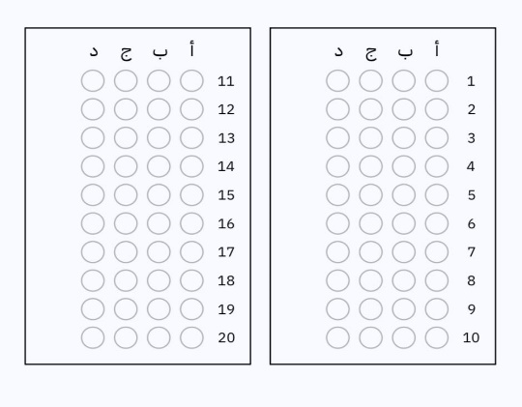

40
الأسئلة من 1 إلى 2٠ اختار
الإجابة الصحيحة وظلل الإجابة الصحيحة
في ورقة التظليل

- تعتبر عملية إجراء الحسابات المالية من أهم الاستخدامات الأساسية لبرنامج مايكروسوفت :
أ | وورد | ب | اكسل | جـ | بوربوينت | د | اكسس
- يمكن تنسيق جداول البيانات بشكل أكبر عن طريق تطبيق :
أ | التفاف النص | ب | دمج الخلايا | جـ | تحريرخيارات المحاذاة | د | جميع ما سبق
- دالة تستخدم لحساب عدد الخلايا التي تحتوي على أرقام :
أ | SUM | ب | COUNT | جـ | AVERAGE | د | MAX
- دالة تعرض التاريخ الحالي في ورقة العمل الخاصة بك :
أ | DATE | ب | DAY | جـ | TODAY | د | YEAR
- دالة تُرجع الوقت بالإضافة إلى تاريخ نظامك :
أ | DATE | ب | DAY | جـ | TODAY | د | NOW
- دالة ترجع عدد الأحرف في خلية نصية :
أ | CONCAT | ب | FIND | جـ | MID | د | LEN
- بيئة التواصل باي تشارم تستخدم خصيصاً للغة برمجة بايثون :
أ | صح | ب | خطأ
- لإجراء الحسابات المالية تحتاج إلى تغيير تنسيق البيانات في الخلية من أرقام إلى عملة :
أ | صح | ب | خطأ
- لا يمكن إضافة أوراق عمل إلى ملف إكسل أو حذفها أو تسميتها :
أ | صح | ب | خطأ
- يساعدك إجراء التنسيقات على جدولك من قراءة البيانات بسهولة أكبر :
أ | صح | ب | خطأ

- لغة برمجة بايثون هي لغة عالمية :
أ | عالية المستوى | ب | مفتوحة المصدر | جـ | سهلة التعلم | د | جميع ما سبق
- من أمثلة لغات البرمجة :
أ | سكراتش | ب | بايثون | جـ | سي شارب | د | جميع ما سبق
- نوع من أنواع المخططات البيانية يستخدم لتمثيل الخوارزمية ويعرض الخطوات التي تحتاج إلى اتباعها بالترتيب الصحيح :
أ | المخطط المساحي | ب | المخطط العمودي | جـ | المخطط الانسيابي | د | المخطط الرسومي
- من الشروط الواجب توفرها في اسم المتغير :
أ | أن يبدأ بحرف أو شرطة سفلية | ب | ألا يبدأ برقم | جـ | حالة الحروف الإنجليزية مهمة | د | جميع ما سبق
- المتغيرات التي تخزن النص تسمى متغيرات من نوع :
أ | Float | ب | Int | جـ | String | د | Double
- يكتب المقطع البرمجي من قبل المبرمج :
أ | صح | ب | خطأ
- أول مرحلة من مراحل إنشاء البرنامج هي تحديد المشكلة :
أ | صح | ب | خطأ
- المتغير هو مكان محجوز في ذاكرة الحاسب يستخدم لتخزين قيمة يتم إدخالها :
أ | صح | ب | خطأ
- يقتصر استخدام المتغيرات على الأرقام فقط :
أ | صح | ب | خطأ
- تستخدم التعليقات لإضافة تلميحات حول التعليمات البرمجية ولا تعد من خطوات المقطع البرمجي :
أ | صح | ب | خطأ

تمنياتي لكم بالتوفيق

